**MANUAL DE ADMINISTRADOR**



**Instalar JDK y eclipse en Windows para programar en Java**

La idea principal es que siguiendo estas instrucciones consigan instalar el **JDK** (Java Development Kit/ Kit de Desarrollo para Java) y una **IDE** (programa para desarrollar), en este caso **Eclipse** (es gratuita y la mayoría de los desarrolladores de Java la utilizan).

Cuando terminen van a tener todo listo para empezar a probar sus primeras líneas de código

**JDK 6**: <http://www.oracle.com/technetwork/java/javase/downloads/jdk-6u25-download-346242.html>   
En esta página podrán ver todas las**versiones disponibles del JDK**. Si su sistema operativo es **windows tendrán dos opciones**.

Lo primero que tienen que saber es si su windows es de 32 o 64 bits. No hay más misterio que eso.

Equipo (anticlik y propiedades )

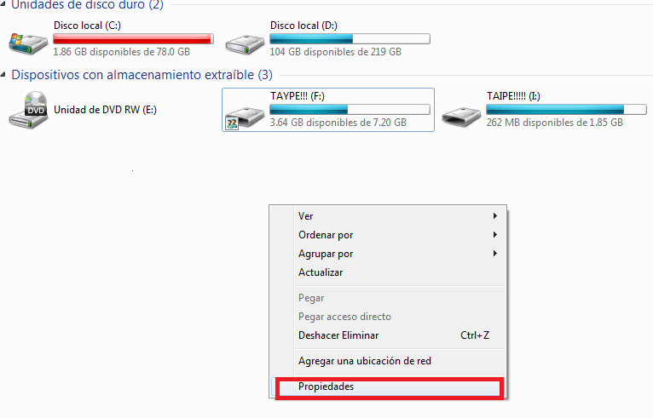

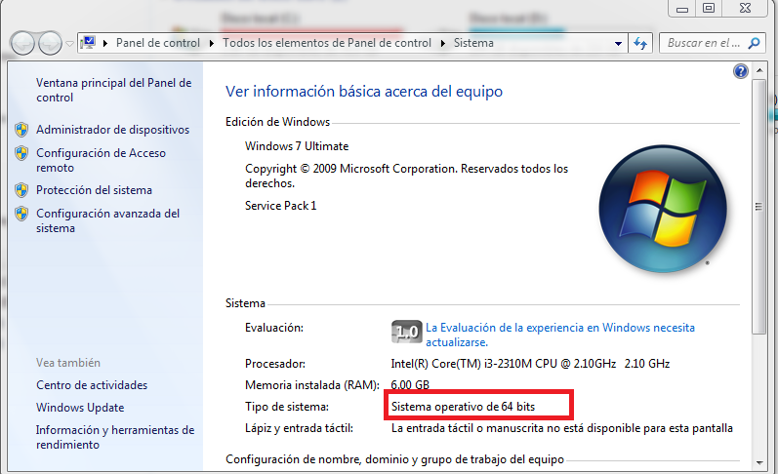  
  
Las versiones de windows son las siguientes:

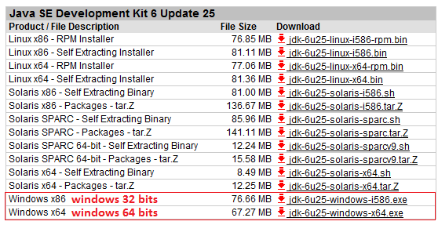   
  
Antes de seleccionar la versión que desean descargar tienen que **aceptar el reglamento** clickeando un radio button como siempre. Una vez aceptado el reglamento proceden a **descargar el archivo e instalarlo en su disco duro.** Les recomiendo que no cambien la **carpeta default de instalación** ("C:/Program Files/Java").

Al acceder a la **Configuración avanzada del sistema** vemos la siguiente pantalla:   
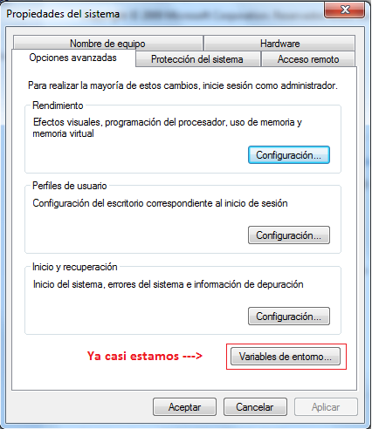   
  
En este paso vamos a crear una **nueva variable de entorno** presionando en el botón "Nueva", como muestra la imagen nos sale una nueva ventanita donde especificamos el nombre de la variable y el valor de la variable. En el nombre pueden poner lo que quieran, es una simple referencia que utilizaremos luego (les recomiendo "JAVA_HOME"). El valor deberá ser sí o sí la **ruta de acceso a la carpeta donde instalaron el JDK** en su sistema. Les debería quedar algo similar a la imagen. Al presionar aceptar verán la nueva variable dentro de la lista de "Variables del Sistema" tal cuál figura en la imagen.   
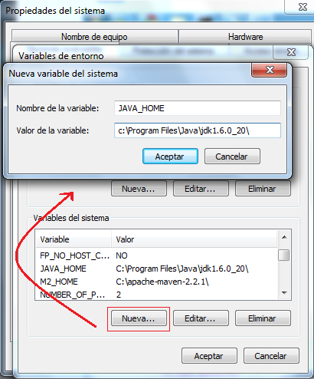   
  
Nos queda un último paso y ya estamos con la maldita variable!   
  
Ahora tenemos que **modificar la variable de sistema ya existente "Path"**. Para ello seleccionamos la variable de la lista de variables y presionamos el botón "Editar...". Esto abrirá una ventana emergente donde podremos ver el valor de la variable y editarlo.   
Vamos al final del todo de la variable y agregamos lo siguiente "**;%JAVA_HOME%bin;**", siendo "JAVA_HOME" el nombre de la variable que agregaron anteriormente. Presionan aceptar en ambas pantallas y terminaron.  
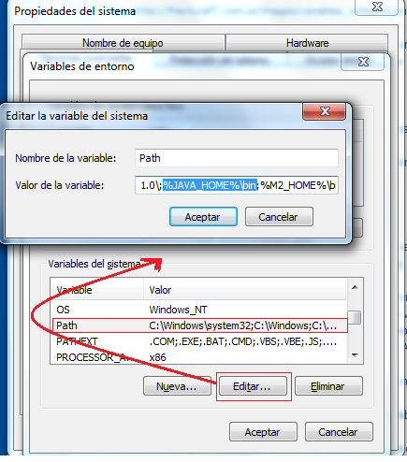   
  
Para probar que la variable de entorno haya sido creada satisfactoriamente vamos a realizar lo siguiente:   
Abrimos la consola DOS de windows (es importante abrirla después de cambiar las variables para que el cambio se vea reflejado en la instancia abierta de la consola)   
**Tecla Windows + R** escribimos "**cmd**" y presionamos **enter**   
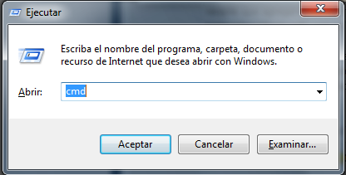   
  
Una vez que tenemos la consola abierta sin importar en que directorio estemos parados escribimos el siguiente comando "**java**" y presionamos Enter.  
  
Si te apareció esto es porque hiciste bien los pasos

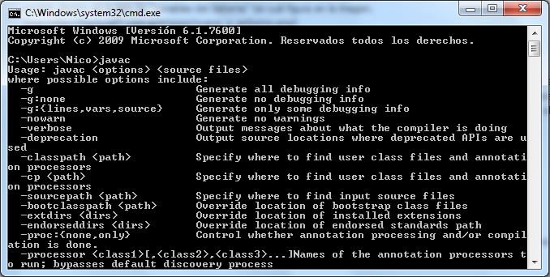   
Si te salió esto no te desesperes y a seguir probando!!!   
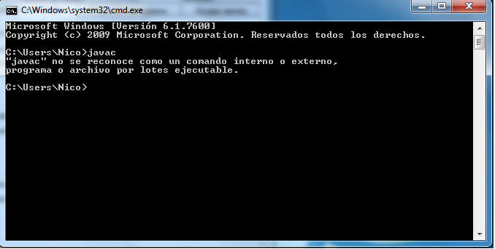   
  
Con esto ya tienes Java bien instalado en tu máquina. Ahora vamos con la herramienta de desarrollo.

En el siguiente link podrán ver las versiones disponibles para descargar   
  
**Eclipse Helios**: <http://www.eclipse.org/downloads/packages/eclipse-ide-java-ee-developers/heliossr2>   
  
**Es muy importante**que sean consistentes con la versión de java que descargaron. Demás está decir que si seleccionaron el JDK de 32 bits deberán seleccionar el Eclipse de 32 bits. Lo mismo para las correspondientes versiones de 64 bits.   
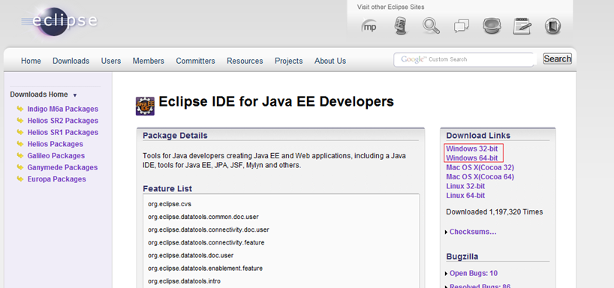  
  
Una vez que seleccionaron la versión que van a descargar los envia a una segunda pantalla donde seleccionan el mirror desde donde se hará la descarga.   
  
Cuando hayan terminado de descargar el archivo verán que es un zip y **no tiene un instalador**. Esto se debe a que el programa **no hace falta instalarlo**, lo colocan donde deseen ( "C:/eclipse" )

El contenido del zip es lo siguiente:   
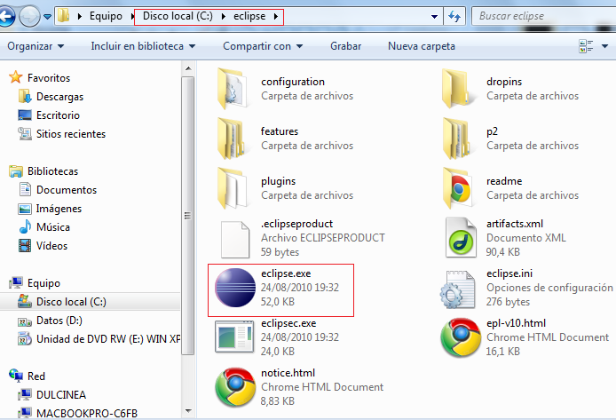  
**El ejecutable es el icono marcado en un cuadro rojo.** Doble click   
  
Una vez que cargue les aparacerá la siguiente pantalla donde**configuraremos el workspace** (área de trabajo)

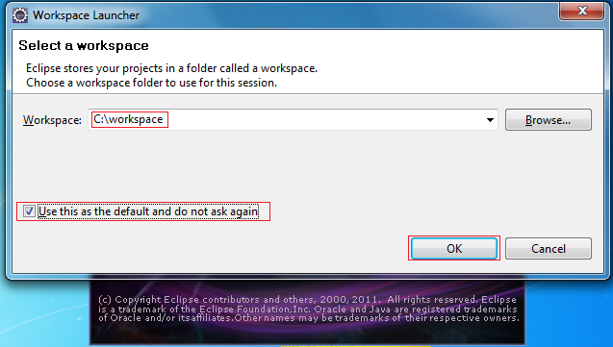El workspace es la carpeta donde eclipse guarda todos sus proyectos. Les recomiendo que utiliza la dirección "C:/workspace")   
Una vez que definen el workspace el programa terminará de cargar. Con el programa ya está listo para crear un proyecto.

**DESCARGAMOS EL SDK DE ANDROID**

Para empezar, aseguramos que tenemos instalado Eclipse -es necesario, ya que el SDK de Android es un plugin de este, dicho de otro modo, es una herramienta que viene aparte- junto a Java y el JDK de Java.

Descargando el SDK de android de: <http://developer.android.com/sdk/index.html>

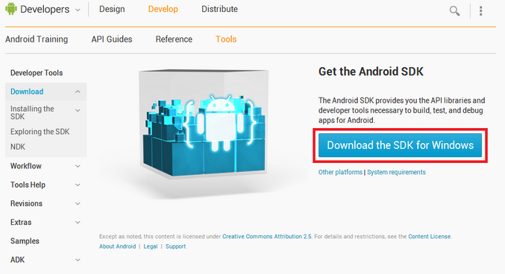

Una vez descargado el instalador ejecutamos el instalador y pulsamos una vez en “Next”.

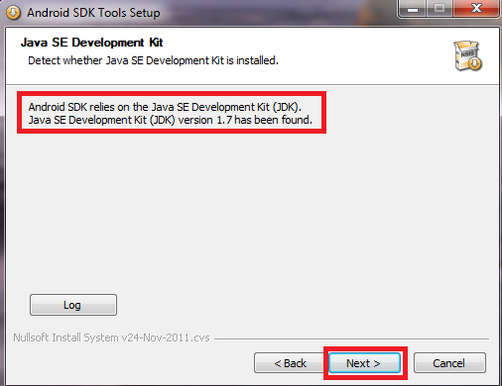

Si **no detecta el JDK de Java** (Error: Java SE Development Kit (JDK) not found), por lo que el instalador no nos dejará continuar. Esto a su vez se traduce en dos posibles causas:

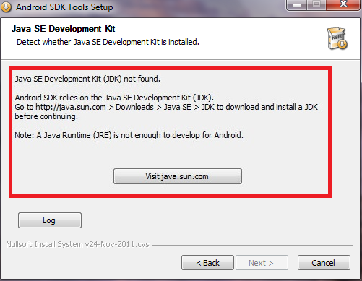

 Normalmente es la unidad “C”. Bastará con poner “C:android-sdk” para que se cree en una carpeta que se llame “android-sdk”.

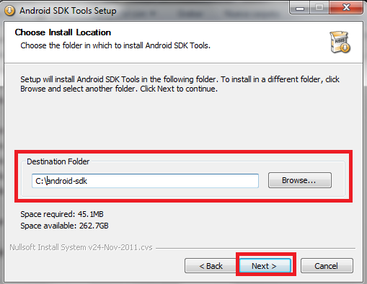

En este momento habremos instalado el SDK de Android. Se nos abrirá una parte del SDK que se llama “Android SDK Manager”, que estará vacío, es decir, que no tiene ningún sistema operativo Android como tal.

Esperamos a que la barra busque en Internet lo que podemos descargar. Para que funcione el emulador **necesitamos al menos un sistema operativo**.

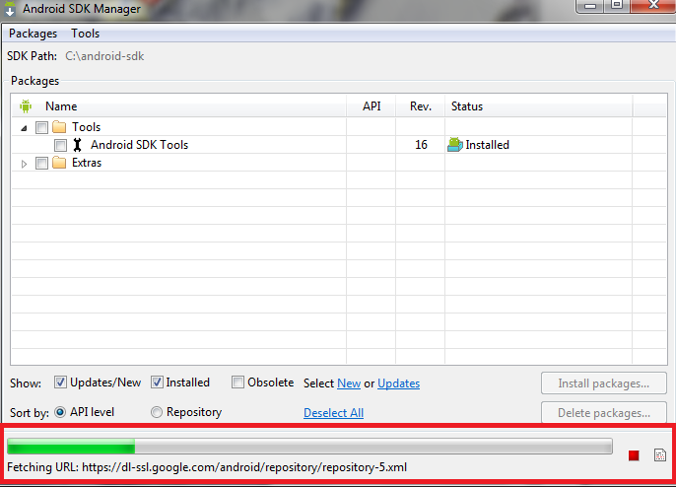

Aquí instalaremos el andriod que nosotros queramos la versión y su emulador.

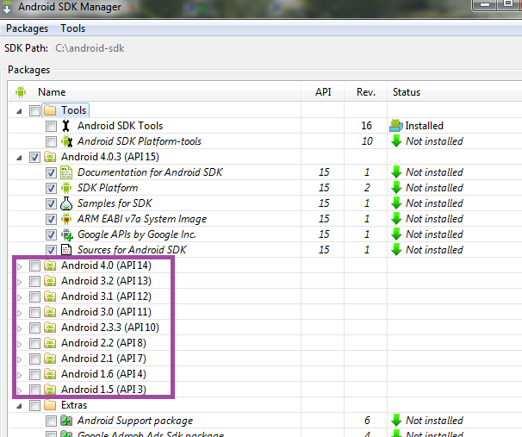

Y después instalamos los paquetes necesarios

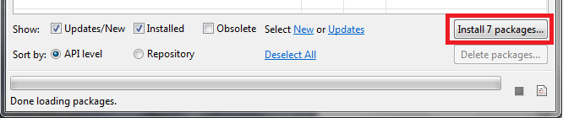

Se abrirá una nueva ventana en la que aceptaremos todo -se puede pulsar sobre “**Acept All**”- pulsamos “**Install**” -si no nos deja, será porque existe algún paquete que dependa de otro no instalado, nos fijamos en cual es, cancelamos, desmarcamos su casilla y rehacemos los pasos- y esperamos.

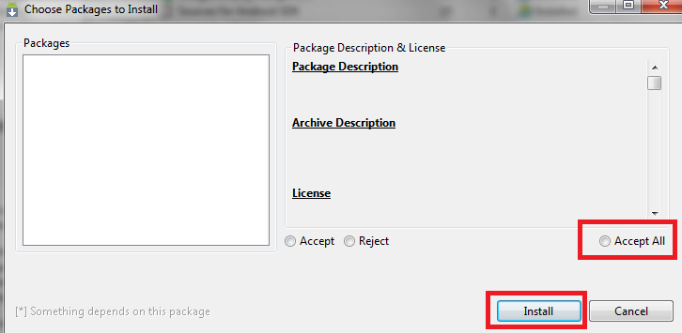

Mientras se instala, comentar que tenemos dos programas que son individuales, nada vinculados:

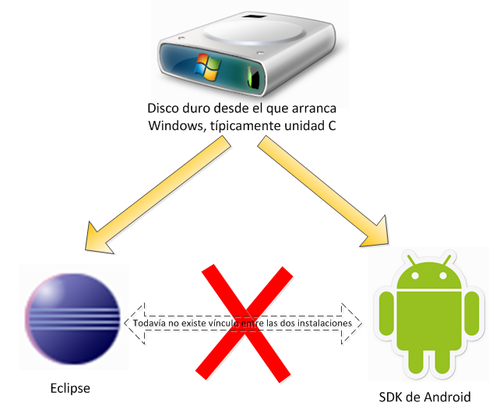

Ahora instalaremos desde el eclipse el plugin de adroid.

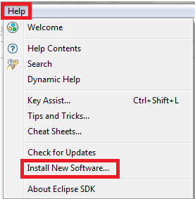

Cuando acabemos aceptamos la mini-ventana.

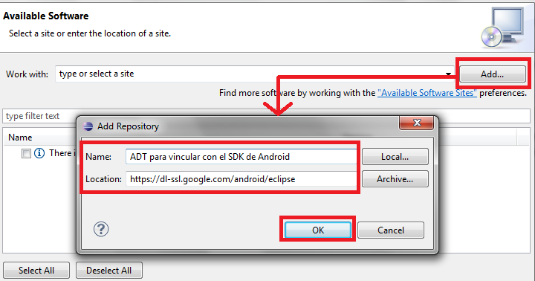

Ahora marcamos la casilla de “Developer Tools” para que se marquen todas y pulsamos en siguiente.

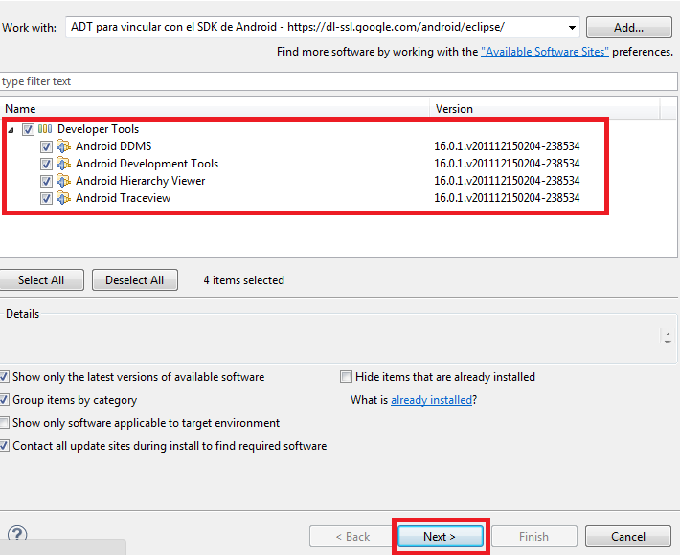

En el siguiente paso pulsamos directamente a siguiente.

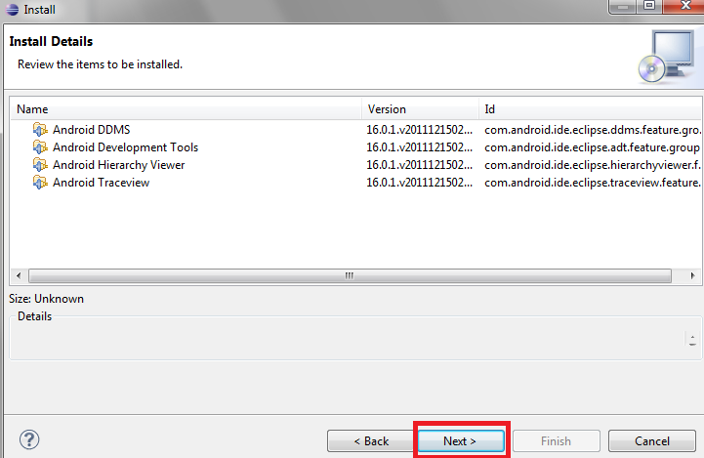

Llegaremos a otro paso que tenemos que **aceptar la licencia** y pulsamos terminar.

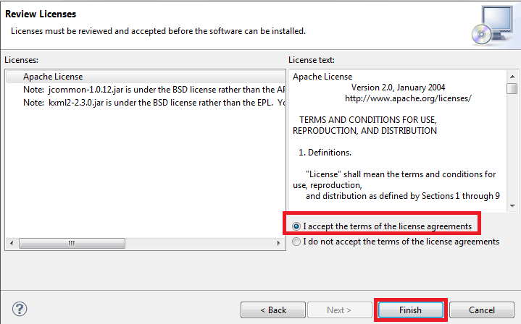

Seguramente a mitad de la instalación nos salga una ventana de advertencia avisándonos que existe contenido no firmado y que no puede validarlo, simplemente pulsamos en “OK” y esperamos a que termine.

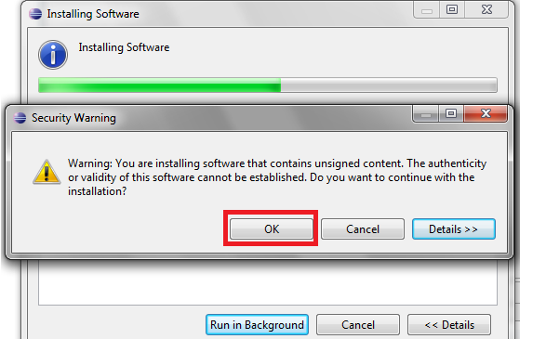

Al terminar nos pedirá reiniciar Eclipse. Le decimos que reinicie ahora.

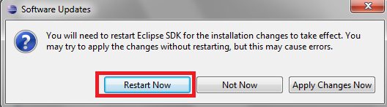

Ya tenemos vinculados Eclipse con el SDK de Android.

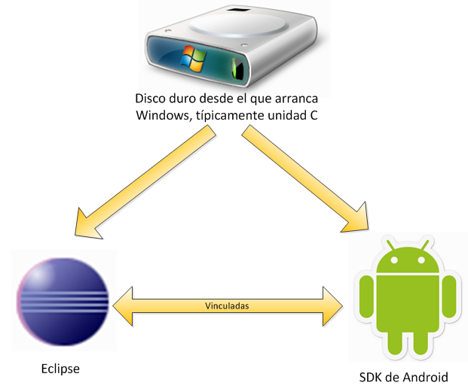

Con un vistazo rápido a Eclipse veremos las nuevas herramientas instaladas, a las cuales podremos acceder desde diferentes lugares.

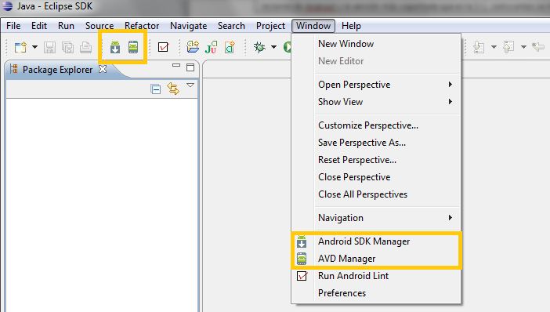

Una vez hecho los pasos anteriores ya podemos programar en eclipse para Android.

